## 1. Imagen de la Red

## 2. Explicación del Significado de las Variables

Para cada nodo, se incluirá lo siguiente:

* **Nodos de partidos (PartidoX_GrupoY, Partido_Anfitrion, etc.)**:
  + **Significado**: Representan el ganador del partido.
  + **Dominio**:
    - Liguilla grupo 1: dominio de {e2, e3, e4}.
    - Liguilla grupo 2: dominio de {e5, e6, e7}.
    - Partido anfitrion: {e1, e2, e3, e4}.
    - Partido Campeon: {e5, e6, e7, e8}.
    - Partido final: { e1, e2, e3, e4, e5, e6, e7, e8}.
* **Nodos de puntuaciones (Puntos_eX)**:
  + **Significado**: Representan los puntos acumulados por un equipo tras cada jornada.
  + **Dominio**: {0, 1, 2}.
* **Nodos de ganadores de grupo (Ganador_GrupoX)**:
  + **Significado**: Representan el equipo que gana la liguilla del grupo.
  + **Dominio**: {equipos del grupo}.
* **Nodo Ganador**:
  + **Significado**: Representa al ganador final de la competición.
  + **Dominio**: {e1, e2, e3, e4, e5, e6, e7, e8}.

## 3. Imagen de las CPTs

**Partido1_Grupo1**

**Puntos_e2**

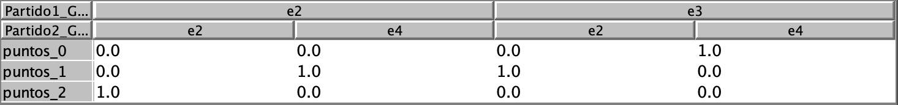

**Ganador_Grupo1**



***

**Partido_Anfitrion**

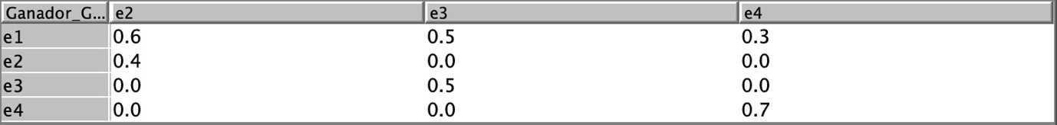

**Partido_final**

**Ganador**

## 4. Explicación del Uso del Ranking

Usando (8 > 4 > 6 > 1 > 3 > 2 > 5 > 7) para calcular probabilidades de los nodos de partidos. La probabilidad de que un equipo gane un partido contra otro se basa en su posición en el ranking, utilizando la fórmula:

$$P(Ganador=A∣Equipos=(A,B))=\frac{Ranking(B)}{Ranking(B)Ranking(A)}​$$

Por ejemplo, si e1 (ranking 4) juega contra e6 (ranking 6), la probabilidad sería:

$$P(e1 gana a e6)=\frac{6}{6+4}​=0.6$$

## 5. Imagen del Monitor de la Variable Ganador

